高残差区域原因排查与纠错记录
SSCI 575 | 2026年11月8日 | City of Los Angeles | 2017–2021事故记录
本次逐格核查了事故、道路、人口、设施点和土地利用来源，未发现已核查聚合链的计数或拼接差异。主要线索是土地利用缺测分布差异、机场用地样本少以及部分密集城区的共同模型偏差；这些是描述性证据，不能直接认定为因果。
在原227格中，绝对误差最大的23格贡献64.7%的平方误差和38.0%的绝对误差。以下均是已多次查看区域的探索性诊断，不能作为新的独立验证。
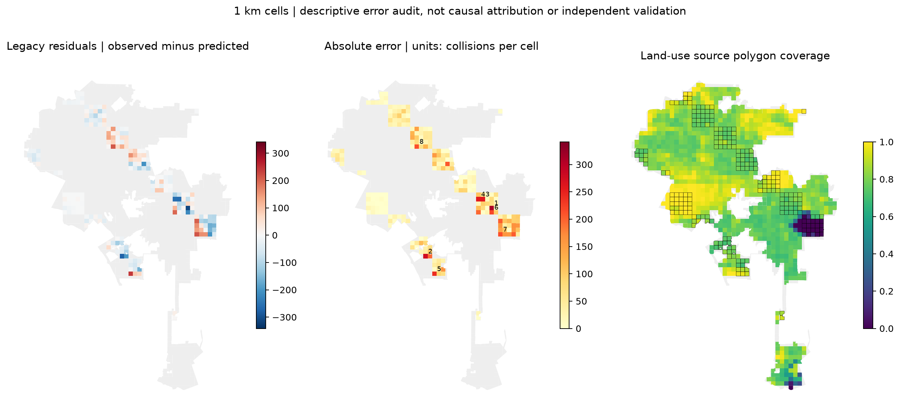
左图为实际减预测：红为低估、蓝为高估。中图为绝对误差，数字1–8对应第3页案例。右图为土地利用来源多边形覆盖率，黑框是原评估格。色彩表示不同量，不能跨图直接比较深浅。
事故数属于回归目标，主要误差单位是起/格，不把R²当作准确率。诊断CSV另列对称相对误差sMAPE，仅作辅助；低事故格的相对误差容易放大，零事故格仍保留。

独立重算与来源完整性核查
核查项 | 结果
有效事故及唯一编号 | 230536条 唯一编号230536个
固定1km总量及2017至2021逐年重算 | 所有格计数差异均为0
设施点0.1m去重后归格 | 与既有计数差异为0
TIGER交叉口节点归格 | 与既有计数差异为0
道路长度及人口交叉表重新汇总 | 逐格差异为0 数值容差内一致
人口 道路 设施点 交叉口密度单位 | 均与数量除以实际市内面积一致
土地利用原始对象ID快照 | 50644个全部取得 无漏页 重复或额外ID
土地利用市内保留50643个要素；完全缺测的16个合格格与处理后图层均无多边形相交。其中训练集0格、验证集2格、原评估区14格。缺口已存在于该下载快照，不能据此填入住宅、工业等猜测类别。对象ID核对只证明快照下载完整，不证明源数据完整或符合2017–2021状况。
原227格土地覆盖情况 | 格数 | MAE 起/格
覆盖低于50% | 22 | 119.32
覆盖至少50% | 205 | 45.94
完全缺测 子集 | 14 | 111.23
开发区折外及验证预测也呈相同方向：覆盖低于50%的19格MAE86.88，其余867格为56.27。但土地覆盖、城市密度与事故规模有关，分组差异不等于土地缺测造成了全部误差；完全缺测的开发样本只有2格，证据尤其有限。
每个事故编号唯一；许多事故使用相同地理坐标，可能是路口定位或位置精度所致，不能把同坐标记录直接当成重复并删除。2021记录减少仍是来源解释限制，本次未确认其为某个大残差格的具体原因。

具体位置与可能机制
图号及网格 | 位置参照道路 | 实际 | 预测 | 残差
1 1000_38_41 | W Sunset Blvd | 547 | 857.5 | -310.5
2 1000_23_30 | W Jefferson Blvd | 91 | 367.8 | -276.8
3 1000_36_43 | W Sunset Blvd | 387 | 647.3 | -260.3
4 1000_35_43 | Fountain Ave | 483 | 740.6 | -257.6
5 1000_25_26 | World Way | 475 | 234.6 | +240.4
6 1000_38_40 | Hollywood Fwy | 462 | 680.8 | -218.8
7 1000_40_35 | Santa Monica Fwy | 553 | 339.4 | +213.6
8 1000_21_55 | Sherman Way | 595 | 382.1 | +212.9
道路名称来自既有TIGER道路裁切，只用于定位，不表示事故发生在该条道路或由其引起。原点评估格坐标及完整道路参照见top20_legacy_cells.csv与case_road_context.csv。
机场特殊用地：1000_25_26的土地利用机场占比96.75%，人口估计为0，实际475起，预测234.6起。训练中机场占比超过50%的合格格只有6个，事故数范围0–260。居住人口不能代表机场的全部出行活动；该例支持样本稀少和解释变量不足的可能性，不支持把人口0改成任意正数。
土地缺测与道路复杂区：1000_40_38土地利用全缺测，实际1042起，预测838.4起；1000_40_35覆盖率20.81%，实际553起，预测339.4起。缺测及道路活动可能相关，两例不足以区分各因素的作用。
共同偏差：1000_38_41附近参照W Sunset Blvd及N Alvarado St，实际547起，三方向RF分别预测872.7、877.1、840.1起，均明显高估。机场格三个方向也都偏低。继续改旋转权重难以消除这些共同偏差，不能仅凭方向模型彼此接近就宣称预测可靠。
开发折外及验证数据中，事故数至少500的格平均低估135.52起；事故数低于50的格平均高估15.55起，呈向中间水平收缩的模式。该分组使用了实际事故数，只能用于解释，不能在实际预测时用真实事故数选择纠偏规则。

纠偏试验与未替换原因
针对训练中没有土地利用全缺测格的问题，预设5%、10%、20%三种缺测比例。在训练副本中随机把七项土地利用比例置为缺失，同时将未覆盖比例设为1；事故标签、位置和其他变量不变，原始及处理后数据文件不改。固定随机种子575，仍为三方向RF。
采用五折1km间隔空间CV、166格验证及开发区北侧、东侧留出。候选在比较原227格前冻结。另在开发数据中构造所有土地利用不可用的压力情景，它不是实际观测效果。最终10%方案进入原区域探索性比较。
检查 | 现有模型 | 10%训练缺测模拟
五折平均RMSE | 92.2924 | 92.2816
五折平均MAE | 58.0446 | 57.5968
验证RMSE | 82.4728 | 82.3196
验证MAE | 52.0701 | 51.8426
缺测压力情景汇总RMSE | 125.3923 | 102.7206
北侧连续留出RMSE | 43.4298 | 42.6243
东侧连续留出RMSE | 134.7356 | 138.1905
原227格RMSE | 80.6253 | 81.8398
原227格MAE | 53.0539 | 53.7067
真实全缺测14格RMSE | 126.6136 | 126.7531
北侧改善、东侧退步，仍通过预设的两地域平均门槛，但原区域整体变差，真实缺测格的RMSE也未下降。因此候选不替换现有模型，不保存其模型实体。压力情景改善不能代替真实地区效果，土地缺测并不是这些误差的充分解释。
当前唯一生产模型保持不变：原区域RMSE80.63、MAE53.05、R²0.8184、残差Moran I0.2808。没有把高误差格的实测值用于手工修改预测，也未平滑残差或剔除困难格。

已完成纠错与后续核验
已修正预测结果的呈现方式：预测CSV及GIS新增landuse_polygon_coverage、input_quality_flags和input_review_recommended。数值预测不变，输入仍为18字段。质量提示仅依据可观察输入，不读取事故标签。
需复核的输入类型 | 合格格数 | 提示用途
土地利用全缺测 | 16 | 核查来源 不当作真实0
其他土地覆盖低于50% | 25 | 提示来源信息不足
机场用地主导且人口为0 | 4 | 提醒居住人口代理有限
合计 互不重复 | 45 | 逐格复核 不是置信区间
其余1068个合格格没有选定的质量提示，不代表误差一定小。三个方向RF的预测差异也仅是模型敏感性，未经校准，不能当作95%区间。
形成残差诊断GPKG、逐格绝对及相对误差、开发折外和原区域分组表、前20个案例、来源对象ID核对、坐标方向差异及纠偏验证记录。诊断残差图使用原区域固定±341.46色标；主模型全市图仍采用原固定色标。
下一步应针对机场和大误差路口核查研究年份的道路功能、设施时间及事故定位精度；若未来获得可用活动或出行暴露资料，应先审核年份与覆盖，再明确修改变量设计并空间验证。当前不补造交通量、限速或土地类别，不增加未经验证的变量。
复现排查：python 03_scripts/pretraining/investigate_residual_hotspots.py；归档和案例：python 03_scripts/pretraining/complete_residual_audit.py。后者需要本地保留的试验目录；冻结的最终证据已保存在04_outputs/residual_investigation/correction_study。
预测接口：python 03_scripts/pretraining/predict_spatial_rf_v5.py --input 聚合特征.csv --output 新预测.csv。质量提示由rf_input_quality.py生成。地图、逐格表与本报告供人工核验，原因推断仍属探索性，所有原区域结果均非新的独立验证。

